Министерство науки и высшего образования РФ Федеральное государственное бюджетное образовательное учреждение высшего образования

«Уфимский университет науки и технологий» Кафедра автоматизированных систем управления

**СОВМЕСТНАЯ РАЗРАБОТКА**

**ПРОГРАММНОГО ОБЕСПЕЧЕНИЯ**

**Калькулятор отделочных работ.**

**«Объектно-ориентированное моделирование и программирование»**

Уфа 2024

1. Описание предметной области 4

2 Описание прототипа ПП 5

3. Математическая модель работы ПП 7

4. Написание программного кода по зонам ответственности 9

5. Тестирование ПП 11

ПРИЛОЖЕНИЕ П-1 13

ПРИЛОЖЕНИЕ П-2 14

ЛИТЕРАТУРА 15

## 1. Описание предметной области

В современном мире ремонт и отделка жилых и коммерческих помещений представляют собой значительную индустрию, охватывающую как простых людей, так и крупные корпорации. При этом одним из ключевых аспектов любого проекта по ремонту является определение объема работ и сметы расходов. В данном контексте становится крайне актуальным создание калькулятора для расчета отделочных работ, который бы позволил пользователям быстро и точно оценить стоимость и объем требуемых операций для конкретного помещения.

Цель курсового проекта - разработка калькулятора отделочных работ, который позволит пользователям с различным уровнем подготовки удобно и эффективно определять необходимые объемы и стоимость работ для ремонта и отделки помещений.

В ходе работы изучим функциональные требования и требования к интерфейсу, разработаем алгоритмы расчета и реализуем программный код. Кроме того, будет проведено тестирование калькулятора.

В результате работы будет разработан калькулятор для расчета стоимости и объемов отделочных работ. Повысит эффективность планирования и управления ремонтными и отделочными проектами, а также будет способствовать удовлетворенности заказчиков услуг в сфере строительства и отделки.

В целом, разработка калькулятора является направлением, имеющим значительный потенциал для оптимизации процессов ремонта и отделки помещений, сокращения сроков и расходов, а также повышения удовлетворенности всех участников процесса.

## 2 Описание прототипа ПП

Калькулятор отделочных работ — это приложение, предназначенное для проведения оценки стоимости и объема отделочных работ в интерьере помещений. Он обеспечивает возможность пользователям быстро и точно определить расходы на различные виды отделки, такие как покраска стен, укладка напольных покрытий, монтаж потолка, а также необходимое количество материалов и трудозатраты.

Функционал калькулятора отделочных работ:

* Выбор типа отделочных работ: пользователь может выбрать из предоставленного списка необходимые виды работ.
* Указание параметров помещения: ввод параметров помещения, таких как площадь, вид потолков, тип полов и другие особенности.
* Оценка материалов и трудозатрат: калькулятор проводит оценку необходимых материалов и каждого вида работ.
* Расчет стоимости: на основе данных об оценке материалов и трудозатрат калькулятор определяет общую стоимость выполнения отделочных работ.

Интерактивный интерфейс: Удобный интерфейс обеспечивает пользовательский опыт и позволяет легко взаимодействовать с приложением.

Целью калькулятора отделочных работ является предоставление заказчикам и профессионалам в области строительства инструмента для быстрой и точной оценки расходов на отделочные работы, что способствует более эффективному планированию и управлению проектами.

Приведем описание основных компонентов, используемых на главной экранной форме:

* + 1. Выберите виды отделочных работ, которые вы планируете выполнить: покраска, обои или настил напольного покрытия.
    2. Введите площадь отделочного помещения: введите площадь в м2. Это значение должно быть ограничено только вводом числовых значений.
    3. Выберите тип потолка: гипсокартон, натяжные потолки, покраска.
    4. Выберите вид работ со стенами: штукатурка, обои, покраска.
    5. Если требуются дополнительные работы, то выбираем опции сантехники или электрики.
    6. Также необходимо выбрать тип полов, материал может быть паркетом, ламинатом, плиткой.
    7. Кнопка для расчета стоимости отделочных работ: после внесения всех данных нажмите на эту кнопку, чтобы выполнить расчеты. Результаты будут отображены в соответствующем поле вывода итоговой суммы.
    8. Кнопка выхода из программы

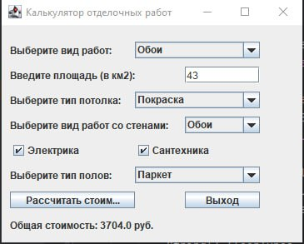

Рис 1 – Главная экранная форма

## 3. Математическая модель работы ПП

Для построения математической модели калькулятора отделочных работ "Отделочный калькулятор" учтем основные элементы, влияющие на расчет стоимости работ, площадь помещения и выбранные виды отделки.

Формула расчета отделочных работ:

Общая стоимость = Площадь × Стоимость за квадратный метр

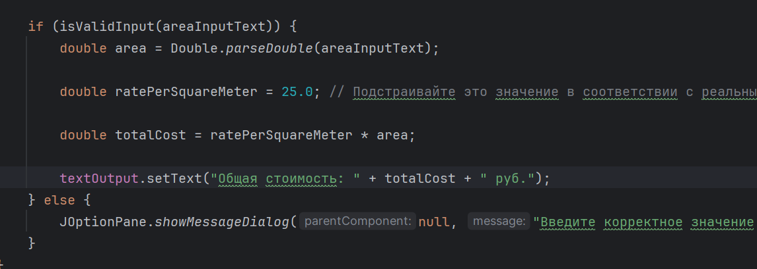

Рис 2 – Расчет отделочных работ

где:

ratePerSquareMeter - Стоимость за квадратный метр, в зависимости от выбранного типа отделки

totalCost – итоговая стоимость,

area – стоимость за квадратный метр,

textOutput.setText – общая стоимость.

## 4. Написание программного кода по зонам ответственности

Зона ответственности определяет, кто из участников является исполнителем той или иной задачи при написании программного кода и тестировании.

Разработка ПО ведется на языке высокого уровня Java с использованием инструментальной среды IntelliJ IDEA.

В таблице 1 присутствует список разработчиков, а также их зоны ответственности.

Таблица 1 – Зоны ответственности

|  |  |  |
| --- | --- | --- |
| **№** | **ФИО разработчика/модератора** | **Зона ответственности** |
| 1 | Мирхайдарова Рада Эдуардовна | Описание по зоне ответственности:  public class FinishCalculatorApp, public void actionPerformed(ActionEvent e), public class FinishCalculatorApp |
| 2 | Романец Никита Владимирович | FinishCalculatorGUI  ActionListener  CalculateFinishListener  ExitFinishListener  PrivateJComboBox<String> comboFinishType |
| 3 | Сафиуллин Аскар Фаритович | ExitListener  CalculateFinishListener  ExitFinishListener  ActionListener |

Часть кода будет указана в приложении П-1.

Инструкция по подключению к Git:

Ссылка на репозиторий https://github.com/riptidebox/MyCalc.git

1. Откройте IntelliJ IDEA.
2. Во вкладке файл, выберите пункт «New», а затем «Project from Version Control».

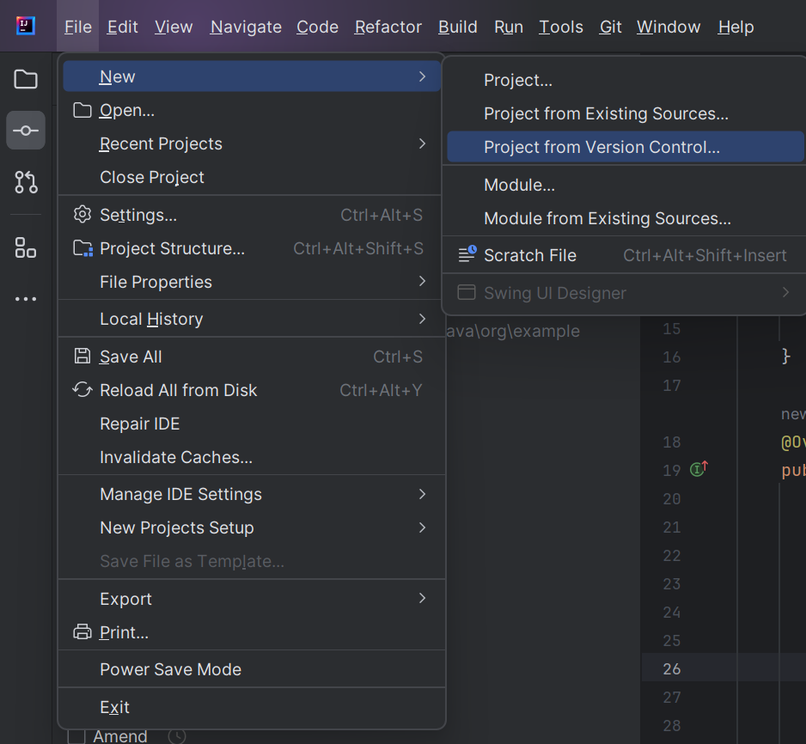

Рис 3 – Контроль версий проекта

1. Введите или укажите расположение репозитория, а затем нажмите кнопку клонировать.

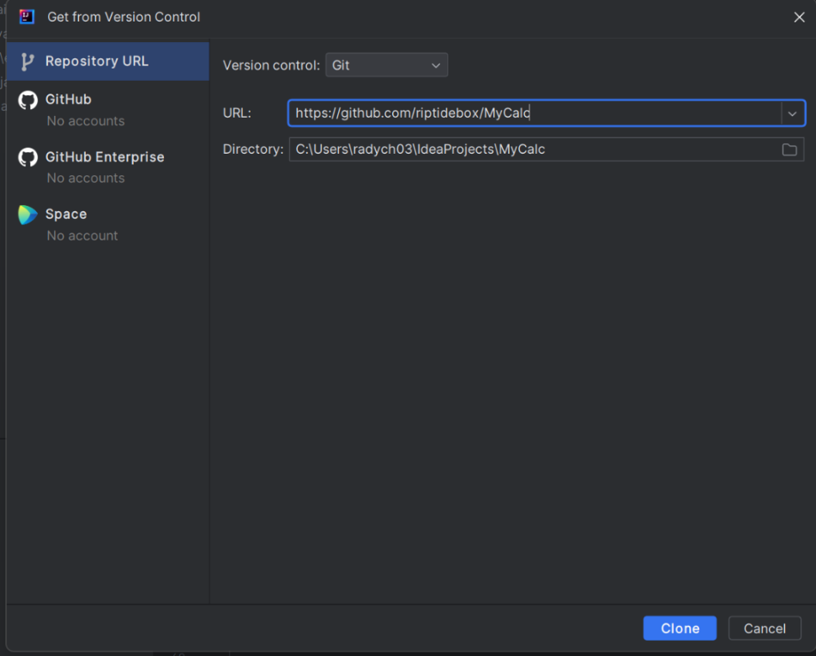

Рис 4 – Клонирование репозитория

1. Если вы еще не вошли, вам может потребоваться войти в IntelliJ IDEA или учетную запись GitHub.

## 5. Тестирование ПП

При разработке ПО основной задачей является реализация заявленной функциональности и обеспечение качества ПО.

Качество ПО – это совокупность характеристик ПО, относящихся к его способности удовлетворить установленные и предполагаемые потребности.

*Тестирование ПО* – проверка соответствия между реальным и ожидаемым поведением программы, осуществляемая на конечном наборе тестов, выбранном определенным образом.

В данной таблице размещается описание Unit-теста и ответственные лица за их реализацию.

Таблица 2 – Описание Unit-тестов

|  |  |  |  |
| --- | --- | --- | --- |
| **№** | **ФИО разработчика/ модератора** | **Описание Unit-теста** | **№ приложения** |
| 1 | Мирхайдарова Рада Эдуардовна | Проверяет работу метода на проверку подсчета работ. | см. Приложение П-1 |
| 2 | Романец Никита Владимирович | Проверяет работу метода на ввод некорректных данных. | см. Приложение П-2 |
| 3 | Сафиуллин Аскар Фаритович | Проверяет работу только букв в поле ввода. | См. Приложение П-3 |

Программный код тестов расположен в приложении.

**Заключение**

Разработанный калькулятор отделочных работ представляет собой значимый шаг в области строительных технологий, обеспечивая пользователям простой и удобный способ оценить стоимость отделки помещения. Основным элементом калькулятора является использование формулы расчета, позволяющей точно определить общую стоимость работ и предоставить прозрачные результаты.

Важной особенностью калькулятора является интуитивно понятный интерфейс, который обеспечивает легкость ввода данных и получение четких выводов. Это делает использование калькулятора доступным для широкого круга пользователей, что является ключевым аспектом в повышении удобства и эффективности его использования.

Несмотря на текущую версию калькулятора, мы видим потенциал для дополнительных улучшений и расширений функционала. Это может включать в себя интеграцию с дополнительными видами отделочных работ, учет дополнительных расходов и разработку мобильного приложения для максимального удобства использования.

Калькулятор отделочных работ становится не только инструментом для решения конкретных задач, связанных с расчетами стоимости отделки помещения, но и платформой для дальнейших инноваций в области строительных технологий. Наша цель состоит не только в предоставлении эффективного инструмента, но и в внесении вклада в повышение качества строительных работ и обеспечение удовлетворения потребностей наших пользователей.

## ПРИЛОЖЕНИЕ П-1

@Test  
void testValidInput_CalculateTotalCost() {  
 // Подготовка  
 FinishCalculatorApp app = new FinishCalculatorApp();  
 FinishCalculatorApp.CalculateListener listener = app.new CalculateListener();  
  
 app.areaInput.setText("10"); // Устанавливаем площадь в 10 кв. метров  
 app.comboCeilingType.setSelectedItem("Гипсокартон"); // Выбираем тип потолка "Гипсокартон"  
 app.comboWallWorkType.setSelectedItem("Обои"); // Выбираем вид работ со стенами "Обои"  
 app.checkboxElectrical.setSelected(true); // Устанавливаем флажок "Электрика"  
 app.checkboxPlumbing.setSelected(false); // Сбрасываем флажок "Сантехника"  
 app.comboFloorType.setSelectedItem("Ламинат"); // Выбираем тип полов "Ламинат"  
  
 ActionEvent event = new ActionEvent(app.calculateButton, ActionEvent.*ACTION_PERFORMED*, "");  
  
 // Действие  
 listener.actionPerformed(event);  
  
 // Проверка  
 *assertEquals*("Общая стоимость: 3125.0 руб.", app.labelOutput.getText());  
}

## ПРИЛОЖЕНИЕ П-2

@Test  
void testInvalidInput_ShowErrorMessage() {  
 // Подготовка  
 FinishCalculatorApp app = new FinishCalculatorApp();  
 FinishCalculatorApp.CalculateListener listener = app.new CalculateListener();  
  
 app.areaInput.setText("abc"); // Устанавливаем некорректное значение площади  
  
 ActionEvent event = new ActionEvent(app.calculateButton, ActionEvent.*ACTION_PERFORMED*, "");  
  
 // Действие  
 listener.actionPerformed(event);  
  
 // Проверка  
 // Мы не проверяем сообщение об ошибке напрямую, так как методы JOptionPane не являются статическими  
 // Мы можем только убедиться, что текстовое поле вывода содержит сообщение  
 *assertNotNull*(app.labelOutput.getText());  
}

## ПРИЛОЖЕНИЕ П-3

@Test  
 void testNumericInputOnly() {  
 // Подготовка  
 FinishCalculatorApp app = new FinishCalculatorApp();  
 JTextField areaInputField = app.areaInput;  
  
 // Действие: вводим текст в поле для ввода площади  
 Toolkit.*getDefaultToolkit*().getSystemEventQueue().postEvent(  
 new KeyEvent(areaInputField, KeyEvent.*KEY_TYPED*, System.*currentTimeMillis*(), 0, KeyEvent.*VK_UNDEFINED*, 'a')  
 );  
  
 // Проверка: убеждаемся, что в поле для ввода площади осталось пусто  
 *assertTrue*(areaInputField.getText().isEmpty());  
 }  
  
}

## Список литературы

1. Свиридов А.В., Карцев Д.В. "Тестирование программного обеспечения с использованием JUnit". - М.: ДМК Пресс, 2015.
2. Чижов В.И., Рыжков В.В. "Автоматизированное тестирование программного обеспечения с использованием JUnit". - СПб.: БХВ-Петербург, 2004.
3. Бердоносов, В. Д. Объектно-ориентированное программирование: учеб. пособие / В. Д. Бердоносов, А. А. Животова. – Комсомольск-на-Амуре: ФГБОУ ВПО «КнАГТУ», 2015. – 135 с.
4. Тарасенко Д.А. "Программирование на языке Java: Лабораторный практикум. В 4 частях. Часть 2: Управление тестированием исходного кода средствами JUnit". - М.: Федоров, 2005.
5. Климов В.В., Лимаренко В.И. "Java. Тестирование программного обеспечения". - М.: Вильямс, 2018.
6. Машнин, Т. С. Eclipse: разработка RCP-, Web-, Ajax- и Android-приложений на Java / Т. С. Машнин. — Санкт-Петербург: БХВ- Петербург, 2013.— 384 с.
7. Литвинов В.Ю. "JUnit: Профессиональное программирование на Java". - СПб.: Питер, 2006.
8. Кулаков, К. А. Основы тестирования программного обеспечения [Электронный ресурс]: учебное электронное пособие для обучающихся Института математики и информационных технологий / К. А. Кулаков, В. М. Димитров; М-во образования и науки Рос. Федерации, Федер. гос. бюджет. образоват. учреждение высш. образования Петрозав. гос. ун-т. - Электрон. текст дан. – Петрозаводск: Изд-во ПетрГУ, 2018.

Министерство науки и высшего образования РФ

Федеральное государственное образовательное учреждение высшего образования

«УФИМСКИЙ УНИВЕРСИТЕТ НАУКИ И ТЕХНОЛОГИЙ»

Кафедра АСУ

Курсовая работа по дисциплине

«Объектно-ориентированное моделирование и программирование»

«Совместное написание программного обеспечения»

Выполнили:

студенты гр. ПИ-101Бзу

Мирхайдарова Р. Э

Романец Н. В

Сафиуллин А. Ф

Проверил: преподаватель Казанцев А.В.

г. Уфа 2024

**Министерство науки и высшего образования РФ**

Федеральное государственное образовательное учреждение высшего образования

«УФИМСКИЙ УНИВЕРСИТЕТ НАУКИ И ТЕХНОЛОГИЙ»

Кафедра автоматизированных систем управления ЗАДАНИЕ

на курсовую работу (КР) по дисциплине «Объектно-ориентированное моделирование и программирование»

|  |  |  |  |  |  |
| --- | --- | --- | --- | --- | --- |
| Студент | *Мирхайдарова Р.Э.* | Группа | *ПИ-101Бзу* | Консультант | *Казанцев А.В.* |
|  | Фамилия И.О. |  | номер группы |  | Фамилия И.О. |
| Студент | *Романец Н. В* | Группа | *ПИ-101Бзу* | Консультант | *Казанцев А.В.* |
|  | Фамилия И.О. |  | номер группы |  | Фамилия И.О. |
| Студент | *Сафиуллин А. Ф* | Группа | *ПИ-101Бзу* | Консультант | *Казанцев А.В.* |
|  | Фамилия И.О. |  | номер группы |  | Фамилия И.О. |
|  |  |  |  |  |  |
|  |  |  |  |  |  |

|  |  |
| --- | --- |
| 1.Тема КР: | *Калькулятор отелочных работ.* |
|  | наименование темы |
| 2.Основное содержание: | |
| 1. Пояснительная записка с необходимыми материалами. 2. Репозиторий системы контроля версий содержащий программный код с комментариями. | |

1. Требования к оформлению:
   1. Пояснительная записка должна быть оформлена в текстовом процессоре LibreOffice Writer в соответствии с требованиями ГОСТ. В бумажном виде оформляются: титульный лист, бланк задания, также прикладывается аннотация, где указывается ссылка на репозиторий, содержащий исходный проект, работающую программу и пояснительную записку.
2. Графическая часть должна включать:

* экранные формы инструментальных средств;
* экранные формы, разрабатываемого программного продукта.

Дата выдачи 02.12.2023 Дата окончания

Руководитель *Казанцев А.В.* Студент *Мирхайдарова Р.Э*.

Студент *Романец Н.В.*

Студент *Сафиуллин А.Ф.*